ІСТОРІЯ УКРАЇНИ 9 КЛАС

Тема. Русофіли («москвофіли») і народовці («українофіли»). Товариство «Просвіта». Наукове товариство імені Шевченка. Народовська політика «нової ери». Розгортання руху народовців у 1880–1890-х роках у Галичині, Буковині й Закарпатті. Радикальний рух у Галичині. Іван Франко.

Виконайте завдання.

Відповіді надіслати на електронну адресу: luda_drozd@mail.ru, вказавши клас і своє прізвище та ім’я. Або на Вайбер 0971479708 також вказавши свої дані.

ЗАВДАННЯ №1

1. Поява якої організації започаткувало період політизації та націоналістичну течію в українському русі Наддніпрянщині.
"Українська громада"
Хлопомани
ЗУБО
"Братство тарасівців"

2. Найбільше місто України наприкінці XIX ст
Київ
Харків
Одеса
Чернігів

3. Про які установи йдеться у наведеному уривку? "... Дбали про санітарію та гігієну, утримували шпиталі, лікарів, фельдшерів..., організовували школи .., гімназії, курси для піввищення освіти вчителів ...".
Братства
Земства
Громадівці
Інтелігенція

4. Якого року було створено українську громаду в Києві?
1859 р.
1861 р.
1863 р.
1876 р.

5. На якому портреті зображено кримськотатарського просвітителя, громадсько-політичного діяча.
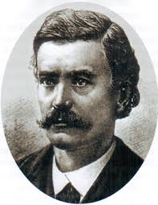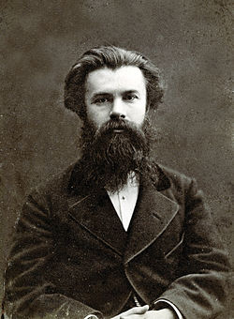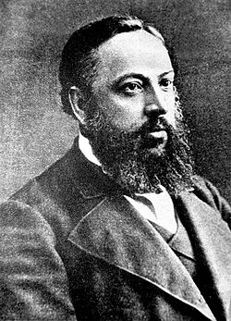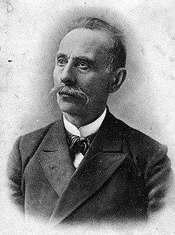

6. Головною відмінністю "молодих громад" від " старої громади" є
остоювання політизації національно-визвольної боротьби
підготовка повстання проти самодержавства
агітація проти російської мови
обстоювання тільки культурно-просвітницької діяльності

7. Про якого діяча йдеться у наведеному тексті: "Український письменник, обстоював поширення української мови в школах, установах. Активний член "Братства тарасівців"; укладач чотиритомного тлумачного "Словаря українсьеої мови"?
Б. Грінченко
М. Драгоманов
П. Чубинський
В. Антонович

8. Оберіть факти, Які стосувалися діяльності Київської громади 70-80-х рр. XIX ст.
видання журналу "Основа"
утворення Історичного товариства Нестора Літописця
відкриття у Києві недільної школи
створення наукового товариства ім. Т. Шевченка
видання газети "Київський телеграф"
створення Південно-Західного відділу Російського географічного товариства
спорудження у Києві пам'ятника Б. Хмельницькому

9. Діячів українського національного відродження другої половини 19 ст., переважно вихідців зі спольщених поміщицьких родин Правобережжя, які прагнули зблизитися з простолюдом, сприяли розвиткові української мови та літератури
хлопоманами
народниками
громадівцями
будителями

10. Напівлегальні об'єднання української інтелігенції другої половини XIX ст., діяльність яких мала культурницьке і суспільно-політичне спрямування, називалися
братства
народовці
земства
громади

11. Про діяльність якої установи йдеться в наведеному джерелі?
"...Переважно досліджує губернії Київського освітнього округу в усіх тих аспектах, що є предметом занять Товариства, і особливо дослідження зі статистики та етнографії ... відшукує й доводить до відома вже зібрані й ті, що зберігаються в місцевих архівах....."
"Просвіта"
Наукове товариство ім. Т. Шевченка
Кирило-Мефодіївське братство
Південно-Західний відділ Російського географічного товариства

12. Одним з наслідків оприлюднення Емського указу було вислання з України
В. Антоновича, М. Лисенка
О.Кониського, П. Єфименка
М. Костомарова, Т. Шевченка
П. Чубинського. М. Драгоманова

ЗАВДАННЯ №2

- Установіть хронологічну послідовність подій.
2 Відкриття залізниці «Перемишль – Львів».
3 Створення у Львові першого кооперативу в західноукраїнських землях.
1 Скасування австрійським імператором панщини.
- Складіть речення, використовуючи поняття і терміни: «сервітути», «кооперативний рух», «споживчий кооператив», «трудова еміграція».
- Оберіть правильні твердження.
Для становища західноукраїнського селянства було характерним
- широке застосування машин у виробництві
- аграрне перенаселення
- ліквідація селянського малоземелля
- ліквідація поміщицького землеволодіння
- кооперативний рух
- втрата поміщиками права на сервітути
- масова трудова міграція
- Назвіть висловлювання, що характеризує зміст поняття кооперація.
А фінансування певних галузей економіки
Б форма об’єднання людей, які займаються певним видом діяльності, на пайовій основі
В форма трудової еміграції
Г зазначено різновид кредитної кооперації
- Завершіть речення
На кінець 19 століття 75 % населення Східної Галичини та Буковини були зайняті у…
А видобутку та переробці нафти
Б сільському та лісовому господарствах
В кооперативному русі
Г промисловому виробництві

Переглянути презентацію та опрацювати параграфи 23, 24, 25

В РОБОЧОМУ ЗОШИТІ ЗРОБИТИ КОНСПЕКТ

Всього найкращого!!!!!!! Миємо руки з милом і п’ємо багато води. Чекаю відповіді (перші три отримують плюс 1 бал)



